Análisis de Estabilidad Determinístico por Equilibrio Límite y Probabilístico por Elementos Finitos de Taludes en las Canteras de Añashuayco, Ruta del Sillar - Arequipa, Perú
(Geología y Exploraciones - Prevención, evaluación y mitigación de riesgos geológicos)

Fernando Davor Mango Álvarez¹, Ana Tunquipa Huicho² y Carlos Belleza Villafuerte³

¹ Sociedad Minera Cerro Verde S.A.A., Av. César Vallejo 801, Arequipa, Perú (fmangoalvarez@gmail.com y +51 98128668)
² Universidad de Nacional de San Agustín de Arequipa, Santa Catalina 117, Arequipa, Perú (atunquipa@unsa.edu.pe y +51 929380650)
³ Anddes SAC, Capital Golf, Av. Club Golf los Incas, Santiago de Surco 15046, Lima, Perú (carlos.belleza@anddes.com y (01) 3174900)
____________________________________________________________________________________

RESUMEN
El presente artículo consiste en evaluar la estabilidad física de taludes de las canteras de Añashuayco, es por ello que se ha tomado en cuenta el método de equilibrio límite (MEL) y método por elementos finitos (MEF) en macizos rocosos. Obteniéndose el factor de seguridad (FS), factor de reducción de resistencia (SRF) y probabilidad de falla (PoF), cuyos resultados permiten entender la estabilidad física de los taludes en roca de la zona de estudio.
El análisis cinemático indica que la cantera presenta un riesgo de inestabilidad, predominando el vuelco directo (37.77%) y en menor medida el vuelco flexural debido a la presencia de fracturas subverticales. Aunque un 85% de las discontinuidades son verticales, un 15% son discontinuidades conjugadas con susceptibilidad a la caída de rocas y derrumbes. Posteriormente se realizó el análisis de estabilidad física de taludes del macizo rocoso en base a MEL y MEF, cuyos resultados en condiciones estáticas son: FS=1.66 (MEL), SRF=1.42 y PoF=0.00% (MEF); y condiciones pseudoestáticas son: FS=1.32 (MEL), SRF=1.10 y PoF=22.23% (MEF).
Se concluye que los taludes de las canteras de Añashuayco presentan potencial inestabilidad en condiciones estáticas y pseudoestáticas por MEF, según los FS o SRF de mínimos permisibles establecidos. Es por ello que se recomienda medidas de estabilización (sistema de drenaje, refuerzo estructural, monitoreo instrumental, entre otros).

1. Introducción

Las canteras de Añashuayco, en Arequipa, conforman un importante yacimiento de sillar (ignimbrita blanca) utilizado históricamente en la arquitectura del centro histórico de la ciudad, declarado Patrimonio Cultural de la Humanidad por la UNESCO. Esta actividad, de gran valor cultural y económico, enfrenta actualmente serios problemas de potencial inestabilidad geotécnica y riesgos geológicos. Los taludes presentan pendientes críticas y cortes irregulares, con un comportamiento estructural controlado por discontinuidades como diaclasas, estratificación y fracturas. Estos planos débiles favorecen mecanismos de falla como deslizamientos planos, vuelcos y caídas de rocas, agravados por la baja resistencia del sillar, su alta porosidad y meteorización superficial. Además, la zona se encuentra en una región de alta sismicidad, lo que incrementa el riesgo ante eventos sísmicos incluso moderados. A esto se suman factores antrópicos como la explotación informal, la falta de planificación técnica y la ausencia de sistemas de drenaje, que aceleran procesos de erosión y socavación, generando condiciones peligrosas para trabajadores, visitantes y comunidades cercanas. Esta situación también pone en riesgo la continuidad de la actividad extractiva y la conservación del patrimonio. Ante este panorama, es indispensable realizar un estudio integral de estabilidad de taludes, combinando métodos determinísticos (como el análisis por equilibrio límite) y probabilísticos (como simulaciones numéricas y análisis de sensibilidad). Esto permitirá no solo caracterizar geotécnicamente los macizos rocosos, sino también identificar zonas críticas, clasificar los tipos de falla más probables, estimar los factores de seguridad bajo distintos escenarios de carga y proponer medidas de mitigación. Este tipo de enfoque también puede sentar las bases para una futura formalización minera en la zona a los canteros con criterios de sostenibilidad, seguridad laboral y responsabilidad social, en armonía con el patrimonio y el desarrollo urbano de Arequipa. Estas pueden incluir rediseño de taludes, estabilización con anclajes o mallas, y drenaje adecuado, promoviendo así una explotación segura y sostenible del recurso, protegiendo vidas humanas, la infraestructura y el legado histórico de Arequipa.
- Economía local y empleo directo: Las canteras de sillar generan empleo para aproximadamente 150 a 200 maestros canteros, quienes trabajan de forma artesanal utilizando herramientas tradicionales como el cincel y la comba. Esta actividad representa un ingreso directo para sus familias y una cadena productiva que dinamiza la economía local mediante la venta de bloques de sillar y servicios turísticos.
- Identidad arquitectónica de Arequipa: El sillar extraído ha sido utilizado durante siglos en la construcción de iglesias, casonas, puentes y viviendas, definiendo el estilo arquitectónico de la "Ciudad Blanca". Este material forma parte del patrimonio urbano de Arequipa, reconocido por la UNESCO como Patrimonio Cultural de la Humanidad.
- Paisaje cultural y turismo: La "Ruta del Sillar" ha sido promovida como un circuito turístico-cultural donde los visitantes pueden observar el trabajo en las canteras, aprender sobre la historia del sillar y conocer formaciones geológicas impresionantes como los cañones y terrazas talladas naturalmente por procesos volcánicos y erosivos.
- Patrimonio intangible y saberes tradicionales: La técnica de corte del sillar es un conocimiento ancestral transmitido oralmente de generación en generación. La declaratoria como Patrimonio Cultural de la Nación reconoce la importancia de estos saberes en la construcción de la memoria colectiva y la identidad local.

2. Objetivos

2.1. Objetivo General

- Evaluar la estabilidad física de los taludes en las canteras de Añashuayco mediante un enfoque combinado de análisis determinístico por el Método de Equilibrio Límite (MEL) y análisis probabilístico por el Método de Elementos Finitos (MEF), con el fin de identificar los riesgos geotécnicos y proponer medidas de mitigación adecuadas para garantizar la seguridad estructural y operativa de la zona de estudio.

2.2. Objetivos Específicos

- Caracterizar geomecánicamente el macizo rocoso de las canteras de Añashuayco a través de estaciones geomecánicas y la aplicación del sistema de clasificación RMR₈₉.
- Determinar los principales mecanismos de falla mediante análisis cinemático en base a los datos estructurales de las discontinuidades observadas en campo.
- Aplicar el Método de Equilibrio Límite (MEL) para calcular el Factor de Seguridad (FS) de los taludes en condiciones estáticas y pseudoestáticas.
- Aplicar el Método de Elementos Finitos (MEF) para obtener el Factor de Reducción de Resistencia (SRF) y la Probabilidad de Falla (PoF) incorporando la variabilidad de parámetros geotécnicos.
- Comparar los resultados entre los enfoques determinístico y probabilístico para evaluar la confiabilidad del diseño de los taludes en condiciones actuales.
- Proponer medidas de estabilización y monitoreo que contribuyan a la explotación segura y sostenible del recurso sillar en las canteras de Añashuayco.

3. Compilación de Datos y Desarrollo del Trabajo

3.1. Ubicación

Las canteras de sillar de Añashuayco están situadas en el distrito de Cerro Colorado, al norte de la ciudad de Arequipa, a unos 13 kilómetros de la Plaza de Armas. Este lugar forma parte del extenso yacimiento de ignimbrita blanca que ha sido explotado artesanalmente durante siglos para la construcción del centro histórico de la ciudad, declarado Patrimonio Cultural de la Humanidad por la UNESCO. En la actualidad, Añashuayco no solo mantiene su importancia como zona extractiva, sino que también se ha convertido en uno de los destinos turísticos emergentes más destacados de la región.
Este atractivo combina la riqueza geológica del sillar con el valor histórico y cultural del oficio cantero, dando lugar a una experiencia única para los visitantes. A lo largo del recorrido turístico es posible observar tallados monumentales en la roca, demostraciones del trabajo tradicional de extracción y corte manual del sillar, así como senderos escénicos que permiten apreciar la magnitud de los taludes y cortes verticales formados por años de explotación.
El crecimiento de su popularidad se ha reflejado en un incremento progresivo de visitantes nacionales y extranjeros, generando nuevas oportunidades económicas para la población local y reforzando la necesidad de implementar medidas de gestión del riesgo geotécnico en una zona de alta pendiente y vulnerabilidad sísmica. La ubicación exacta de las canteras se muestra en el Mapa N°01, donde se puede apreciar su proximidad a la ciudad y su conexión con la Ruta del Sillar, declarada recientemente como parte del circuito turístico oficial de Arequipa.

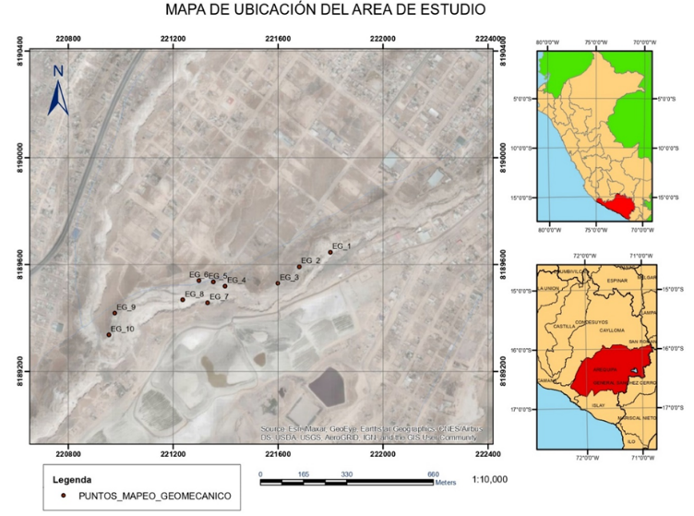
Figura N°01: Mapa de localización del área de estudio en la quebrada de Añashuayco (Luza, 2022)

3.2. Metodología

La metodología de trabajo para la evaluación de la estabilidad de taludes rocosos se desarrolla en cuatro fases principales.
En la Fase 1, correspondiente a los estudios preliminares, se define el área y la escala de estudio, seguida por la revisión de mapas y bibliografía técnica, así como el análisis de fotografías aéreas. Esta información permite elaborar una cartografía base, identificar sectores críticos y planificar el trabajo de campo.

En la Fase 2, orientada al trabajo de terreno y laboratorio, se realiza el levantamiento geológico en los sectores críticos, la caracterización geomecánica mediante sistemas como RMR (Rock Mass Rating) y GSI (Geological Strength Index), y la obtención de muestras para su análisis en laboratorio.

En la Fase 3, enfocada en el procesamiento de datos y análisis de resultados, se construyen mapas temáticos y se consolida una base de datos para interpretar la información obtenida.

Finalmente, en la Fase 4, destinada a conclusiones y sugerencias, se efectúa un análisis cinemático de los posibles modos de falla, se evalúa la estabilidad del talud rocoso y se realiza un modelamiento numérico mediante el software Slide y RS2.
En las canteras de Añashuayco se han utilizado modelos determinísticos para calcular el Factor de Seguridad y delimitar zonas de riesgo, y modelos probabilísticos con elementos finitos para considerar la alta variabilidad geológica del área. Además, se propone un sistema de monitoreo y mitigación que incluya mallas, anclajes, drenaje superficial y control topográfico para mejorar la estabilidad de los taludes. A partir de estos resultados, se proponen recomendaciones y medidas de mitigación adecuadas para reducir los riesgos geotécnicos identificados. Así como se puede observar el Diagrama N°01.

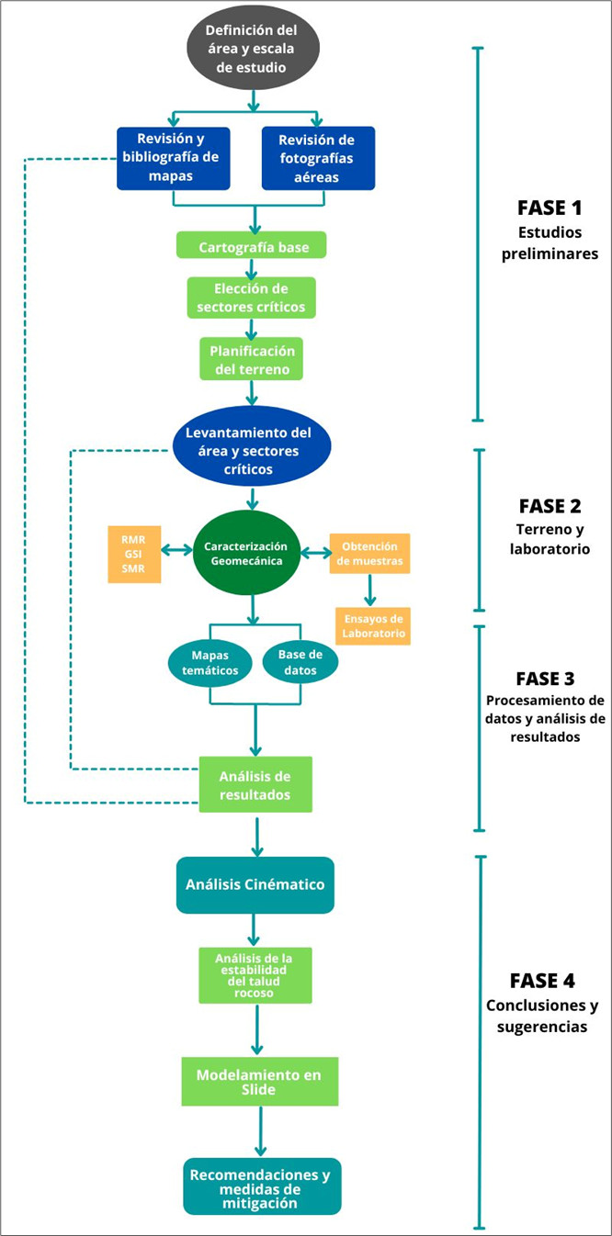
Diagrama N°01 : Flujograma de trabajo para la evaluación de la estabilidad de taludes

3.2.1. Condiciones Geológicas y Geotécnicas

El estudio de estabilidad de taludes en las canteras de Añashuayco incluyó una investigación de campo comprendida por estaciones geomecánicas (EG), donde se evaluó la calidad del macizo rocoso mediante la clasificación geomecánica RMR₈₉ (Bieniawski,1989).

- Características del macizo rocoso:
Las ignimbritas del Grupo Barroso presentan soldadura media a fuerte, porosidad elevada, escasa humedad natural y una red de discontinuidades en forma de diaclasas verticales y horizontales. Estas condiciones, sumadas a la sobreexplotación artesanal, generan sectores con inestabilidad estructural, especialmente donde los cortes superan los 15 metros sin anclajes ni refuerzos.

- Factores de inestabilidad:
- Altura excesiva de taludes sin bermas.
- Subpresiones internas por infiltración de lluvias o riegos.
- Planos de debilidad coincidentes con la dirección de explotación.
- Actividad sísmica regional.

- Zonas críticas:
Se han identificado zonas con alto grado de inestabilidad dentro del sector de Añashuayco, especialmente en laderas activas y terrazas erosionadas de la quebrada, con antecedentes de movimientos en masa menores y acumulación de escombros sueltos.

    - Características de las Ignimbritas bajo el microscopio Petromineralógico

En el estudio realizado por Álvarez (2021), se identificaron características representativas en las muestras de rocas volcánicas piroclásticas analizadas. Según la descripción litológica (ver Figura 2), estas corresponden a una toba vitrocristalolítica compuesta por cenizas y lapillis, con una textura hialocristalina y predominantemente vitrofídica.

La matriz está formada casi exclusivamente por vidrio volcánico ácido, que en parte ha sido transformado a material arcilloso (desvitrificación), presentando zonas con textura perlítica y algunas cavidades vacuolares. Al observar las muestras bajo el microscopio, se evidencia un bajo contenido de cuarzo (aproximadamente 1%) y la presencia de cristales subhedrales de plagioclasas con hábito tabular, algunas con maclas polisintéticas, fragmentadas en ciertos casos, representando un 12% del total, con tamaños menores a 2 mm. Además, se identificaron cristales de biotita como mineral accesorio (3%), con morfología laminar, de hábito subhedral a euhedral y dimensiones inferiores a 0.5 mm (Luza, 2022). Así como se ve en la Figura N° 06.

3.2.3. Recopilación de datos

Se identificaron las discontinuidades presentes y se realizó los análisis cinemáticos en el software Dips v.8.029 para determinar posibles mecanismos de falla. Además, se identificaron los siguientes materiales geológicos: ignimbrita “Aeropuerto” (unidad blanca y rosa) y depósitos flujo de detritos (lahares) antiguos; ver Fotografía N°01.

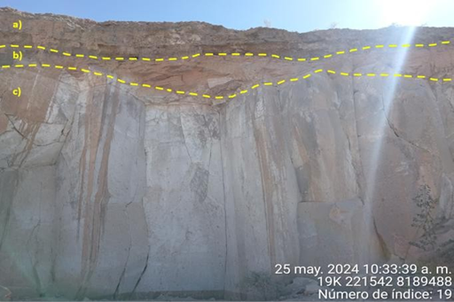
Fotografía N°01: a) Depósitos de flujo de detritos (lahares) antiguos, b) Ignimbrita “Aeropuerto” (unidad rosa) y c) Ignimbrita “Aeropuerto” (unidad blanca)

- Depósitos de flujo de detritos (lahares) antiguos: Se pueden observar en la Fotografía N°01 que están sobre ignimbrita “Aeropuerto”. Se compone de bloques que varían en tamaño con un porcentaje 30 - 35%, gravas de 45 - 40%, y una matriz arenosa-limosa ~15% (INGEMMET, 2023).
- Ignimbrita “Aeropuerto” (unidad rosa): Se distingue por su color rosado, no consolidado. Comprende un 4 - 5% de fragmento volcánico, frecuentemente vesiculares y su forma varía de angulosa a redondeada (Fermet N., 2020).
- Ignimbrita “Aeropuerto” (unidad blanca): Se distingue por su tonalidad entre blanca y grisácea, indicativa de una matriz con un 80-90% de cenizas. Compuesta por partículas volcánicas como andesita y obsidiana, así como pómez fibrosa de color beige de hasta 7 cm, consolidada. Del 5 - 6% de la roca está formada por trozos volcánicos (Fermet N., 2020; Paquereau L. et al., 2006).

Los parámetros geotécnicos se adoptaron en base a estudios previos realizados por Luza et al. (2022) en las canteras de Añashuayco, ajustados a las condiciones específicas de estudio mediante criterio geotécnico. La Tabla N°01, resume los valores representativos utilizados para los análisis.

Tabla N°01: Parámetros geotécnicos
Ignimbrita “Aeropuerto” (unidad blanca)
Propiedades físicas mecánicas | Valor
Densidad aparente (kg/m³) | 1178
Peso específico aparente (kN/m³) | 11.65
Velocidad de transmisión de ondas (m/s) | 1815.11
Resistencia a la compresión (MPa) | 10.167
Coeficiente de Poisson | 0.176
Módulo de elasticidad (GPa) | 3.069
Ángulo de fricción básico (°) | 33
GSI | 60
RQD (%) | 50-75
Ignimbrita “Aeropuerto” (unidad rosa)
Propiedades físicas mecánicas | Valor
Peso específico aparente (kN/m³) | 12.00
Resistencia a la compresión (MPa) | 8.731
Coeficiente de Poisson | 0.165
Módulo de elasticidad (GPa) | 1.015
GSI | 45
RQD (%) | 45-60
Depósitos de flujo de detritos (lahares) antiguos
Propiedades físicas mecánicas | Valor
Peso específico aparente (kN/m³) | 11.00
Ángulo de fricción (°) | 33
Cohesión (kPa) | 33

Considerando los parámetros geotécnicos caracterizados previamente, se procedió a la construcción de un modelo de análisis bidimensional (2D) con el objetivo de simular el comportamiento físico y mecánico de los taludes en las condiciones reales del sitio. Para ello, se emplearon dos enfoques complementarios: el Método de Equilibrio Límite (MEL), utilizando el software Slide v.9.038, y el Método de Elementos Finitos (MEF), implementado mediante RS2 v.11.026. Esta combinación metodológica permite abordar la evaluación de estabilidad desde diferentes perspectivas: una basada en simplificaciones geométricas y balance de fuerzas (MEL), y otra basada en la simulación continua del esfuerzo y deformación en el macizo rocoso (MEF), lo cual es especialmente útil en materiales complejos como la ignimbrita.
El modelo fue calibrado tomando en cuenta la geometría real del talud, propiedades mecánicas de la roca, presencia de nivel freático y condiciones de borde adecuadas. Se definieron tanto condiciones estáticas como pseudoestáticas, estas últimas incluyendo un coeficiente sísmico acorde con la normativa sísmica nacional (NTP E.030), considerando que la región de Arequipa es altamente sísmica.

A partir de estos análisis, se generaron resultados cuantitativos en términos de Factor de Seguridad (FS) para el modelo determinístico, y Strength Reduction Factor (SRF) junto con la probabilidad de falla (PoF) para el análisis probabilístico, permitiendo identificar zonas potencialmente inestables y establecer umbrales críticos. Las recomendaciones técnicas derivadas del análisis incluyen criterios de aceptación para los valores de FS y SRF en función del tipo de uso del talud (operacional, turístico o de seguridad), los cuales se detallan en la Tabla N°02, siguiendo los lineamientos del INGEMMET (2018) y referencias internacionales.

Tabla N°02: FS o SRF mínimos permisibles
Condición | Recomendación de FS o SRF para las canteras de Añashuayco
Estático | FS ≥ 1.5 (por alto riesgo)
Pseudoestático | FS ≥ 1.1 (sismicidad en las canteras de Añashuayco)

Nota: INGEMMET suele exigir valores conservadores en zonas críticas como las canteras de Añashuayco, debido a su historial de deslizamientos y actividad sísmica.

El análisis de estabilidad del talud rocoso en las canteras de Añashuayco se desarrolló combinando enfoques determinísticos y probabilísticos para obtener una evaluación integral de la seguridad del macizo. En primer lugar, se utilizó el software Slide para aplicar un enfoque determinístico basado en métodos de equilibrio límite, configurando el modelo con valores medios de los parámetros geomecánicos obtenidos en campo y laboratorio, lo que permitió calcular el Factor de Seguridad (FS) en diferentes condiciones, incluyendo escenarios estáticos y pseudoestáticos.

Posteriormente, se realizó un análisis más avanzado mediante el software RS2, utilizando un enfoque probabilístico con el método de Monte Carlo, con el objetivo de capturar la variabilidad natural de los parámetros geotécnicos de la ignimbrita “Aeropuerto” (unidad blanca), que es la formación predominante en el área de estudio. Se asignaron distribuciones lognormales al módulo de elasticidad, con una media (μ) de 3.07 GPa y desviación estándar (σ) de 0.40 GPa, así como distribuciones normales a la resistencia a compresión uniaxial (UCS), con una media de 10.17 MPa y desviación estándar de 2.12 MPa. Estos valores reflejan la naturaleza heterogénea del macizo rocoso y permiten simular un conjunto amplio de posibles escenarios de comportamiento mecánico. Asimismo, se incorporó un nivel freático ubicado a 4 metros de profundidad, representativo de condiciones en época de lluvias, lo que permitió evaluar el efecto del agua en la reducción de resistencia del macizo. Para considerar la amenaza sísmica propia de la región de Arequipa, se aplicó un coeficiente sísmico horizontal (kh) de 0.15, conforme a lo establecido por la Norma Técnica Peruana NTP E.030 (2019) para zonas de alta sismicidad.
Mediante el método de Shear Strength Reduction (SSR), se obtuvieron valores de Strength Reduction Factor (SRF) y probabilidad de falla (PoF) tanto en condición estática como pseudoestática, lo que permitió identificar los estados límites del talud y las zonas potencialmente críticas. Este análisis probabilístico no solo complementa los resultados obtenidos con Slide, sino que ofrece una representación más realista de la seguridad estructural, al considerar múltiples combinaciones de parámetros que reflejan mejor la incertidumbre geotécnica presente en macizos volcánicos como los de Añashuayco.

3.3. Análisis Y Resultados

3.3.1. Análisis Cinemático

3.3.1.1. Familia de discontinuidades

Los resultados obtenidos de las 10 EG de taludes en las canteras de Añashuayco fueron desarrollados en la etapa de campo, las cuales se ven ploteadas en la Figura N°01. Se determinaron 5 familias principales y 4 familias secundarias, indicadas en la Tabla N°03.
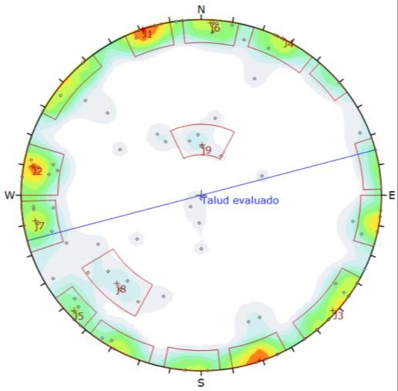
Figura N°01: Representación de familias

Tabla N°03: Datos cinemáticos
Familia de discontinuidades | Dip/ Dip direction (°)
Familia principal J1 | 90/161
Familia principal J2 | 87/100
Familia principal J3 | 90/311
Familia principal J4 | 90/207
Familia principal J5 | 88/047
Familia secundaria j6 | 89/183
Familia secundaria j7 | 86/081
Familia secundaria j8 | 68/039
Familia secundaria j9 | 32/181
Características del talud evaluado
Altura de talud (m.) | 45
Buzamiento del talud (°) | 80
Azimut del talud (°) | 65

En la Tabla N°04, se muestra los resultados del análisis cinemático para el caso evaluado.

Tabla N°04: Resultados del análisis cinemático
Mecanismos de falla | PFC (%)
Mecanismo de falla planar | 5.49
Mecanismo de falla por cuña | 13.33
Mecanismo de falla por vuelco flexural | 14.29
Mecanismo de falla por vuelco directo | 37.77
Abreviaturas:
PFC: Porcentaje de Factibilidad Cinemática

El análisis cinemático realizado en la cantera de Añashuayco pone en evidencia un riesgo geotécnico significativo asociado a la disposición estructural del macizo rocoso, compuesto principalmente por ignimbrita altamente fracturada. Los resultados muestran que el mecanismo de falla predominante es el vuelco directo, con una incidencia del 37.77%, seguido por el vuelco flexural con un 14.29%, lo cual sugiere que las fracturas subverticales controlan fuertemente la estabilidad del talud. Este patrón estructural, característico de rocas volcánicas como la ignimbrita, limita notablemente la ocurrencia de fallas tipo cuña y planar, ya que la geometría actual del talud no favorece el desarrollo de estas últimas.
Se observó que aproximadamente el 85% de las discontinuidades presentan una inclinación vertical, lo que incrementa la probabilidad de mecanismos de inestabilidad tipo vuelco, especialmente en sectores con paredes escarpadas. Además, un 15% de las estructuras muestran condiciones propensas a la caída de bloques generados por la interacción de discontinuidades conjugadas, las cuales fueron identificadas directamente en campo. Estas discontinuidades pueden originar prismas de forma irregular, que bajo condiciones desfavorables como lluvias intensas, procesos erosivos, actividad sísmica o vibraciones por maquinaria, podrían desprenderse del talud. Este escenario plantea la necesidad de implementar medidas de estabilización específicas. Asimismo, se recomienda mantener un control estricto sobre las actividades extractivas artesanales que, al modificar la geometría del talud, podrían alterar la estabilidad local.

3.3.2. Análisis de Estabilidad

3.3.2.1. Análisis determinístico (MEL)

Se analizó la superficie de rotura no circular, enfocándose particularmente en macizos rocosos con estructuras complejas, como los presentes en las canteras de Añashuayco. Este tipo de análisis permite representar de manera más realista los mecanismos de falla que no siguen trayectorias circulares clásicas, lo cual es común en formaciones rocosas con discontinuidades marcadas. Los resultados obtenidos indicaron un Factor de Seguridad (FS) de 1.66 en condición estática, asociado a una superficie de falla profunda de aproximadamente 12 metros, lo que sugiere una estabilidad aceptable bajo condiciones normales. En condición pseudoestática, que incorpora efectos sísmicos en el análisis, el FS se redujo a 1.32, evidenciando una superficie de rotura aún más profunda, de hasta 14 metros. Estos valores, representados en las Figuras N°02 y N°03 respectivamente, resaltan la importancia de considerar escenarios sísmicos en zonas de alta sismicidad como Arequipa, donde una falla profunda podría comprometer la estabilidad global del talud. Este tipo de análisis contribuye a una mejor planificación de medidas de refuerzo y monitoreo en las operaciones extractivas.

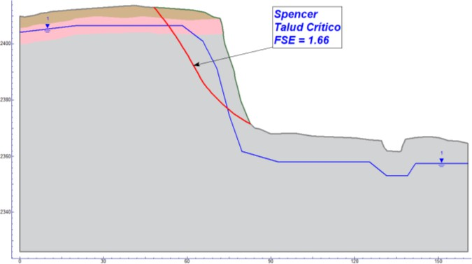
Figura N°02: Análisis de estabilidad por MEL en condiciones estáticas
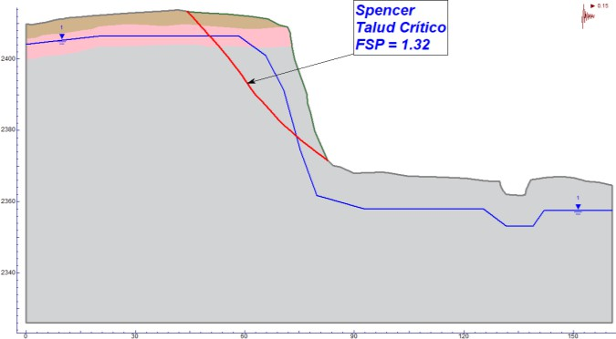
Figura N°03: Análisis de estabilidad por MEL en condiciones pseudoestáticas

3.2.2.2. Análisis probabilístico (MEF)

El análisis de estabilidad mediante la técnica SSR (Shear Strength Reduction) realizado en el software RS2 permitió una evaluación más realista y detallada del comportamiento del macizo rocoso en las canteras de Añashuayco, ubicadas en la Ruta del Sillar. Este método es especialmente útil en materiales con heterogeneidad geomecánica, ya que simula progresivamente la reducción de la resistencia al corte del terreno hasta alcanzar el punto de falla, lo que proporciona una estimación más precisa del Factor de Seguridad global.
Los resultados obtenidos arrojaron un Strength Reduction Factor (SRF) de 1.42 en condiciones estáticas, acompañado de una probabilidad de falla (PoF) del 0.0%, lo que indica una condición estable bajo las condiciones actuales de operación (ver Figura N°04). Esta evaluación corrobora que, pese a la presencia de taludes empinados y cortes irregulares característicos de la actividad extractiva artesanal, el macizo aún conserva un margen razonable de estabilidad. Además, el modelo permitió identificar zonas críticas dentro del talud, las cuales podrían comprometerse en caso de modificaciones geométricas, sobrecargas o eventos sísmicos. Por ello, el análisis no solo valida la estabilidad actual, sino que también sirve como una herramienta predictiva para la planificación.

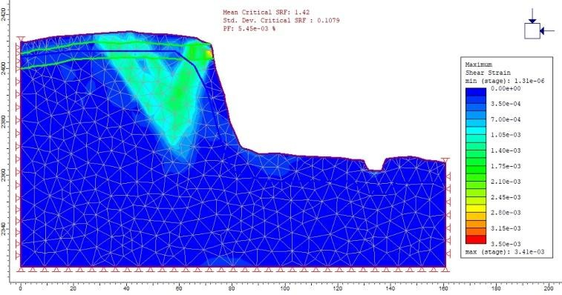
Figura N°04: Análisis de estabilidad probabilístico por MEF en condiciones estáticas
En condiciones pseudoestáticas, que consideran la influencia de cargas sísmicas representativas de la actividad tectónica de la región de Arequipa, el análisis SSR en RS2 arrojó un Strength Reduction Factor (SRF) de 1.10, acompañado de una probabilidad de falla (PoF) del 22.23%, como se muestra en la Figura N°05.

Este resultado refleja una disminución significativa en la estabilidad del talud frente a eventos sísmicos, evidenciando un comportamiento menos confiable en comparación con las condiciones estáticas. La presencia de una PoF superior al 20% indica una situación potencialmente crítica para ciertos sectores del talud, especialmente en áreas donde convergen fracturas, buzamientos desfavorables o alteraciones del macizo.

Estos resultados refuerzan la importancia de integrar la amenaza sísmica en los análisis geotécnicos de zonas como Añashuayco, donde la combinación de condiciones geológicas complejas y actividad extractiva constante puede aumentar el riesgo de inestabilidad en caso de un sismo moderado a alto.

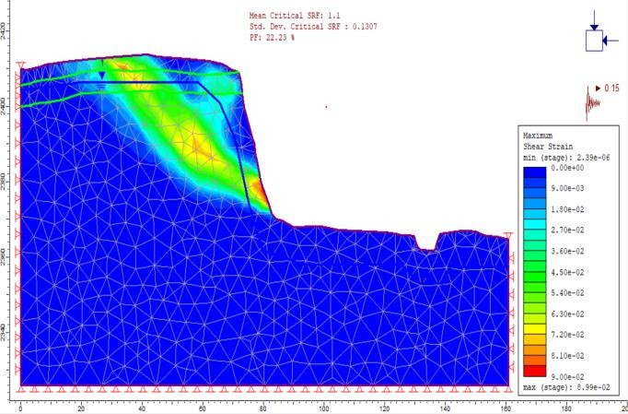
Figura N°05: Análisis de estabilidad probabilístico por MEF en condiciones pseudoestáticas

4. Presentación y discusión de resultados

Los resultados obtenidos en el estudio son considerados aceptables desde el enfoque de estabilidad global, especialmente al emplearse el análisis determinístico mediante métodos de equilibrio límite (MEL), que permitió calcular factores de seguridad (FS) en condiciones estáticas y pseudoestáticas. Este enfoque sirvió como una base sólida para delimitar zonas seguras, zonas con restricciones moderadas y zonas con restricciones altas dentro del entorno de las canteras de Añashuayco, en particular en los sectores cercanos a la zona turística de la Ruta del Sillar, donde se han observado procesos activos de caída de rocas. Estos eventos se producen principalmente en paredes escarpadas y subverticales, conformadas por la ignimbrita "Aeropuerto", caracterizada por su alta fracturación y debilidad a la intemperie.
Sin embargo, para una evaluación más integral, se complementó este análisis con un modelo probabilístico mediante elementos finitos (MEF), utilizando el método de reducción de resistencia al corte (SSR) y simulaciones de Monte Carlo. Esta metodología permitió obtener una distribución estadística del Strength Reduction Factor (SRF) y calcular la probabilidad de falla (PoF), en lugar de limitarse a un único valor de FS. De esta manera, el modelo probabilístico incorpora la variabilidad natural de los parámetros geomecánicos, como cohesión, ángulo de fricción, peso específico y condiciones de saturación, factores que en contextos geológicos heterogéneos como el de Añashuayco pueden influir significativamente en la estabilidad real de los taludes.
La combinación de ambos enfoques: determinístico y probabilístico, permitió revelar escenarios críticos que podrían pasar desapercibidos en un análisis tradicional, brindando una visión más completa del comportamiento del macizo ante condiciones de carga estática y dinámica. En consecuencia, esta integración fortalece la toma de decisiones en cuanto a la gestión del riesgo geotécnico y la planificación de medidas de mitigación, garantizando una intervención más segura y sostenible en una zona de gran valor económico, social y patrimonial como lo es Añashuayco.

5. Conclusiones

- Se evaluó la estabilidad física de los taludes en las canteras de Añashuayco mediante un enfoque combinado de análisis determinístico por el Método de Equilibrio Límite (MEL) y análisis probabilístico por el Método de Elementos Finitos (MEF), con el fin de identificar los riesgos geotécnicos y proponer medidas de mitigación adecuadas para garantizar la seguridad estructural y operativa de la zona de estudio.
- Se caracterizó geomecánicamente el macizo rocoso de las canteras de Añashuayco a través de estaciones geomecánicas y la aplicación del sistema de clasificación RMR₈₉. El Macizo Rocoso de Añashuayco se puede clasificar geomecánicamente como un macizo da calidad regular a buena calidad, mostrando zonas con variaciones con RMR entre 44 -70, un índice RQD entre 50-75% que implica que es un macizo de calidad regular a buena.
- Se determinó los principales mecanismos de falla mediante análisis cinemático en base a los datos estructurales de las discontinuidades observadas en campo. En las canteras de Añashuayco, el análisis cinemático evidenció un riesgo relevante de inestabilidad, dominado por mecanismos de falla por vuelco directo (37.77%), debido a la alta presencia de fracturas subverticales en el talud. Las condiciones geométricas del talud minimizan la probabilidad de mecanismos de fallas planares y por cuña. Aunque el 85% de las discontinuidades son subverticales, un 15% mostró su susceptibilidad a caída de rocas debido a fracturas conjugadas y factores desencadenantes.
- Se aplicó el Método de Equilibrio Límite (MEL) para calcular el Factor de Seguridad (FS) de los taludes en condiciones estáticas y pseudoestáticas. El análisis con enfoque determinístico por MEL en condición estática reveló un FS de 1.66 para el talud evaluado de la cantera, dicho valor es ligeramente superior al mínimo recomendado (FS ≥ 1.5). Bajo condiciones sísmicas el FS disminuye a 1.32, cercano al del límite permisible (FS ≥ 1.1)
- Se aplicó el Método de Elementos Finitos (MEF) para obtener el Factor de Reducción de Resistencia (SRF) y la Probabilidad de Falla (PoF) incorporando la variabilidad de parámetros geotécnicos. . El análisis probabilístico por MEF con el método SSR en condición estática reveló un SRF de 1.42 con un PoF de 0,00% y en condición pseudoestática un SRF de 1.10 con una PoF de 22.23%, la cual es un riesgo significativo de fallo con una zona crítica profunda (10-14m.), asociado a la carga entre ignimbritas y depósito de flujo de detritos (lahares) antiguos.
- Se comparó los resultados entre los enfoques determinístico y probabilístico para evaluar la confiabilidad del diseño de los taludes en condiciones actuales. Las mayores deformaciones plásticas se concentraron en la zona alterada y pie del talud, coincidiendo con los sectores reportados en el enfoque determinístico. Los valores obtenidos por MEF son menores en un 14% en condición estática y un 16% en condición pseudoestática respecto al MEL. Siendo los valores de MEL mayores al FS mínimo permisible. Sin embargo, por MEF presentan potencial inestabilidad, ya que el valor obtenido de SRF se encuentra por debajo del mínimo permisible para condición estática y al límite para condición pseudoestática.
- Se propuso medidas de estabilización y monitoreo que contribuyan a la explotación segura y sostenible del recurso sillar en las canteras de Añashuayco. Medidas de estabilización (sistema de drenaje, refuerzo estructural, monitoreo instrumental, entre otros) en sectores con FS o SRF ≤ 1.5 en condiciones estáticas y con FS o SRF≤1.1 en condiciones pseudoestáticas, priorizando el contacto entre unidades geotécnicas.

6. Ilustraciones / Imágenes / Tablas

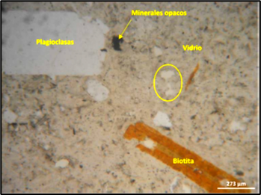
Figura N°06: Nótese minerales opacos diseminados, roca de textura vitrofídica, conformada por fragmentos de cristales de plagioclasas y biotita en una matriz de vidrio volcánico. (Alvarez, 2021)

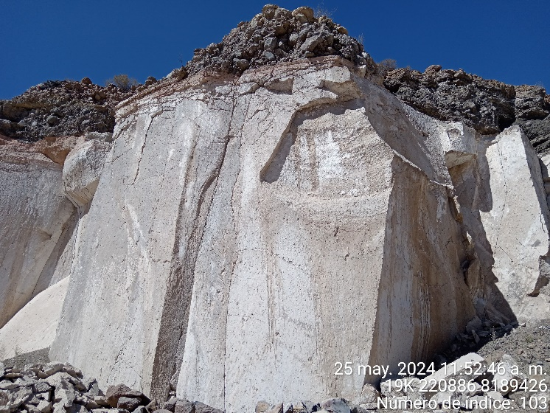
Figura N°07: Superficie expuesta de corte vertical. Se evidencian diaclasas predominantes en dirección vertical y horizontal que segmentan el macizo rocoso en bloques. Este tipo de estructuras condiciona la estabilidad del talud, siendo potenciales planos de falla ante solicitaciones sísmicas o meteóricas.

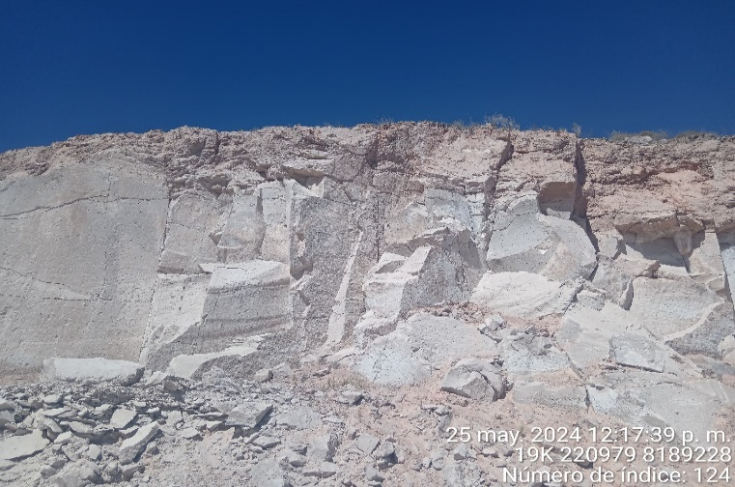
Figura N°08: Alta fragmentación de la ignimbrita, caracterizado por bloques de diferentes tamaños y fracturas abiertas. La parte superior presenta un nivel de roca más alterado y con desagregación granular, lo que incrementa el riesgo de caída de bloques y pérdida progresiva de estabilidad superficial.

7. Referencias bibliográficas

Alvarez, M. 2021. Caracterización Petromineralógica de las ignimbritas en la Quebrada de Añashuayco, Arequipa, p. 73-153.
Bieniawski, Z.T. (1989). Engineering Rock Mass Classifications. Wiley.
Fermet, N. 2020. “Rutas del sillar” Geosite for geohazard resilience in local communities of Arequipa, Peru.
Goodman, R., Kieffer, S. 2000. Behaviour of rock in slopes. Journal of Geotechnical and Geoenvironmental Engineering, v. 126(8), p. 675 - 684.
Hammah, R. 2009. Probabilistic Slope Analysis with the Finite Element Method, In Proceedings the 43rd US Rock Mechanics Symposium and 4th U.S.
Instituto Geológico, Minero y Metalúrgico (INGEMMET). 2018. Guía de estabilidad de taludes en zonas mineras. Lima: INGEMMET.
Instituto Geológico, Minero y Metalúrgico (INGEMMET). 2023. Evaluación de peligros geológicos en la quebrada Añashuayco – sector Ruta del Sillar. Distrito Cerro Colorado, provincia Arequipa, departamento Arequipa. Lima: Ingemmet, Informe Técnico A7403, p. 45.
Luza, C., Mango F. 2022. Caracterización del Macizo Rocoso de las Canteras de Añashuayco. IX FIPVO. Arequipa, Perú.
Flores M., Flores L. 2023. Caracterización geológica- geotécnica, implicaciones ingenieriles del Valle del Río Chili - sector de Chilina. Arequipa, Perú.
Ministerio de Vivienda, Construcción y Saneamiento. (MVCS). 2019. Norma Técnica E.030: Diseño Sismorresistente. En Reglamento Nacional de Edificaciones (modificada por R.M. N.º 043-2019- VIVIENDA). Lima, Perú.
Ministerio de Vivienda, Construcción y Saneamiento (MVCS). 2018. Norma Técnica E.050: Suelos y Cimentaciones. En Reglamento Nacional de Edificaciones (modificada por R.M. N.º 406-2018- VIVIENDA). Lima, Perú.
Nawari, O., Hartmann, R., Lackner, R. 1997. Stability analysis of the rock slopes with the direct sliding blocks method. International Journal of Rock Mechanics and Mining Sciences, v. 34(2), p. 220–235.
Paquerau, P., et al. 2006. Neogene and Quaternary ignimbrites in the area of Arequipa, Southern Peru: Stratigraphical and petrological correlations. Journal of Volcanology and Geothermal Research, p. 251-275.
Priest, S., Brown, E. 1982. Probabilistic stability analysis of variable rock slopes. Transactions of Institution of Mining and Metallurgy, Section A, 1983. Mining Industry, p. 92.
Read, J., and Stacey, P. 2009. Guidelines for Open Pit Design, CSIRO Publishing, Melbourne, Australia.
Wang, Y., Trevor, Y., Mwango V. 2019. Slope Stability of the Middle Stack of an Open Pit Mine, International Journal of Scientific & Technology Research, v. 8, p. 62-67.

REFERENCIA DE AUTORES

Mango Álvarez, Fernando Davor
Ingeniero Geólogo / Especialidad Geotecnia y Geomecánica

CEO de Geokorn S.A.C. Ingeniero Geotécnico - Geomecánico con formación académica y experiencia especializada en el sector minero. Complementó su formación con una Especialización en Estabilidad de Taludes por la Fundación Universidad de Oviedo (España), actualmente cursa una especialización de Ingeniería Geomecánica Minera.
Fue Ingeniero Geomecánico en Anddes Asociados SAC, brindando servicios de consultoría especializada, desarrollando una amplia experiencia en análisis geomecánica y geotécnico tanto en minería Underground como Open Pit.
He participado en estudios publicados por INGEMMET IX FIPVO (2022) “Caracterización del Macizo Rocoso de las Canteras de Añashuayco-Arequipa” y recientemente en el III Simposio GEOTHIDRO (2025).
Actualmente, se desempeña como Ingeniero Geólogo Junior en la Sociedad Minera Cerro Verde (Freeport-McMoRan).

Ana Cecilia Tunquipa Huicho
Bachiller en Ing. Geológica
Breve reseña profesional

Profesional con experiencia en el sector minero, en operaciones tanto subterráneas como a tajo abierto. Ha trabajado en actividades de perforación, instalación de piezómetros y manejo de instrumentación geotécnica. Actualmente desempeña el cargo de Ingeniera Junior en Hidrogeología y Geotecnia, dentro del área de Recursos Hídricos.
Destaca interés en la investigación aplicada y la innovación tecnológica. He participado en estudios publicados por INGEMMET IX FIPVO (2022) “Caracterización del Macizo Rocoso de las Canteras de Añashuayco-Arequipa”, en el NASA Space Apps Challenge - Arequipa (2023) “Smart mobile App for flood prediction”, y recientemente en el III Simposio GEOTHIDRO (2025). Cuenta con conocimientos en programación orientada a aplicaciones mineras, habilidades que también comparte como tutora en el programa Kuraq Ñanayki de WIM-Arequipa, promoviendo el interés por las carreras STEM y herramientas digitales en niñas y adolescentes de la región de Arequipa.

Belleza Villafuerte, Carlos
Ingeniero Civil / Msc. Ingeniería Geológica

Ingeniero Geotécnico en Anddes, una empresa especializada en servicios de ingeniería, geotecnia y soporte para proyectos civiles y mineros. En su rol, Carlos aplica conocimientos avanzados en geología de ingeniería y análisis de suelos para garantizar la estabilidad y seguridad de infraestructuras como taludes, depósitos de relaves, pilas de lixiviación y presas.

